5.4. Место установки мебели не должно располагаться вблизи отопительных приборов, сырых и холодных стен, под воздействием прямых солнечных лучей.  5.5. Санитарную обработку изделия проводить мягкой влажной тканью, смоченной раствором хлорамина. Допускается использование раствора средства «Хлорамин Б» с добавлением синтетического моющего средства типа «Лотос» в количестве 50г на 10л раствора. Рекомендуемая температура раствора – 35°С. Периодичность обработки – до 2 раз в сутки.  5.6. Во избежание получения травм при работе с поднятым стеклом, перед началом работ убедитесь в надежности его фиксации.  5.7. Техническое обслуживание светильника и вентилятора шкафа производить только после отключения шкафа от электросети.  6. Гарантийные обязательства.  6.1. Гарантийный срок эксплуатации изделия – 12 месяцев, при условии выполнения требований, перечисленных в п.5.  6.2. При приобретении изделия через розничную торговую сеть, гарантийный срок исчисляется со дня продажи.  6.3. За изделия с механическими повреждениями, полученными при транспортировке, предприятие ответственности не несет.  6.4. При соблюдении правил эксплуатации, средний срок службы изделия составляет 5 лет.  7. Адрес изготовителя:  факт. 606016 Нижегородская область г. Дзержинск  Ул. Студенческая д.28 пом.34  ООО «МЕДТОРГМЕБЕЛЬ»  Тел./факс (8313)25-35-78  Сайт: medtorgmebel.supl.biz  Заводской номер:  Дата изготовления _____________ 20__г.  Упаковщик___________________________  - Назначение и конструкция  Шкаф лабораторный с вентиляционной установкой, столешницей с ластиковым покрытием и мойкой ШВ 2/03 предназначен для проведения химико-аналитических исследований материалов, связанных с использованием токсичных паров и газов.  Шкаф состоит из верхней остеклённой рабочей камеры с устройством подъёма подвижного стекла и вытяжным устройством и нижней секции с рабочей поверхностью из пластика.  Шкаф выполнен из алюминиевого профиля с анодированным покрытием, заполнение каркаса- двухсторонний пластик или ЛДСП.  - Основные технические данные  2.1. Габаритные размеры, мм:  Высота – 2050  Ширина – 1000  Глубина – 750  2.2. Масса - не более 150 кг.  2.3. Рабочее напряжение – переменный однофазный ток 220 В.  2.4. Потребляемая мощность лампы освещения – 12 Вт.  2.5. Потребляемая мощность вытяжки – 16 Вт.  2.6. Максимальная суммарная мощность потребителей, включаемых в розетки шкафа – не более 2 кВт.  2.7. Производительность вентилятора при отсутствии перепада давления между входом и выходом – не менее 95 м3/час.  2.8. Объём рабочей камеры – 0,55 м3  2.10. Максимальная нагрузка на столешницу - не более 30 кг.  3. Комплект поставки | ВНИМАНИЕ. Проверьте ход подъемного экрана, поднимая и опуская его плавно, без рывков и ударов. При затрудненном движении обязательно проверьте расположение тросика на роликах. ( ключом М 4 ослабить замок в профиле, немного опустить заднюю панель шкафа и поправить тросик)  Паспорт  Шкаф вытяжной лабораторный  ШВ 2/03  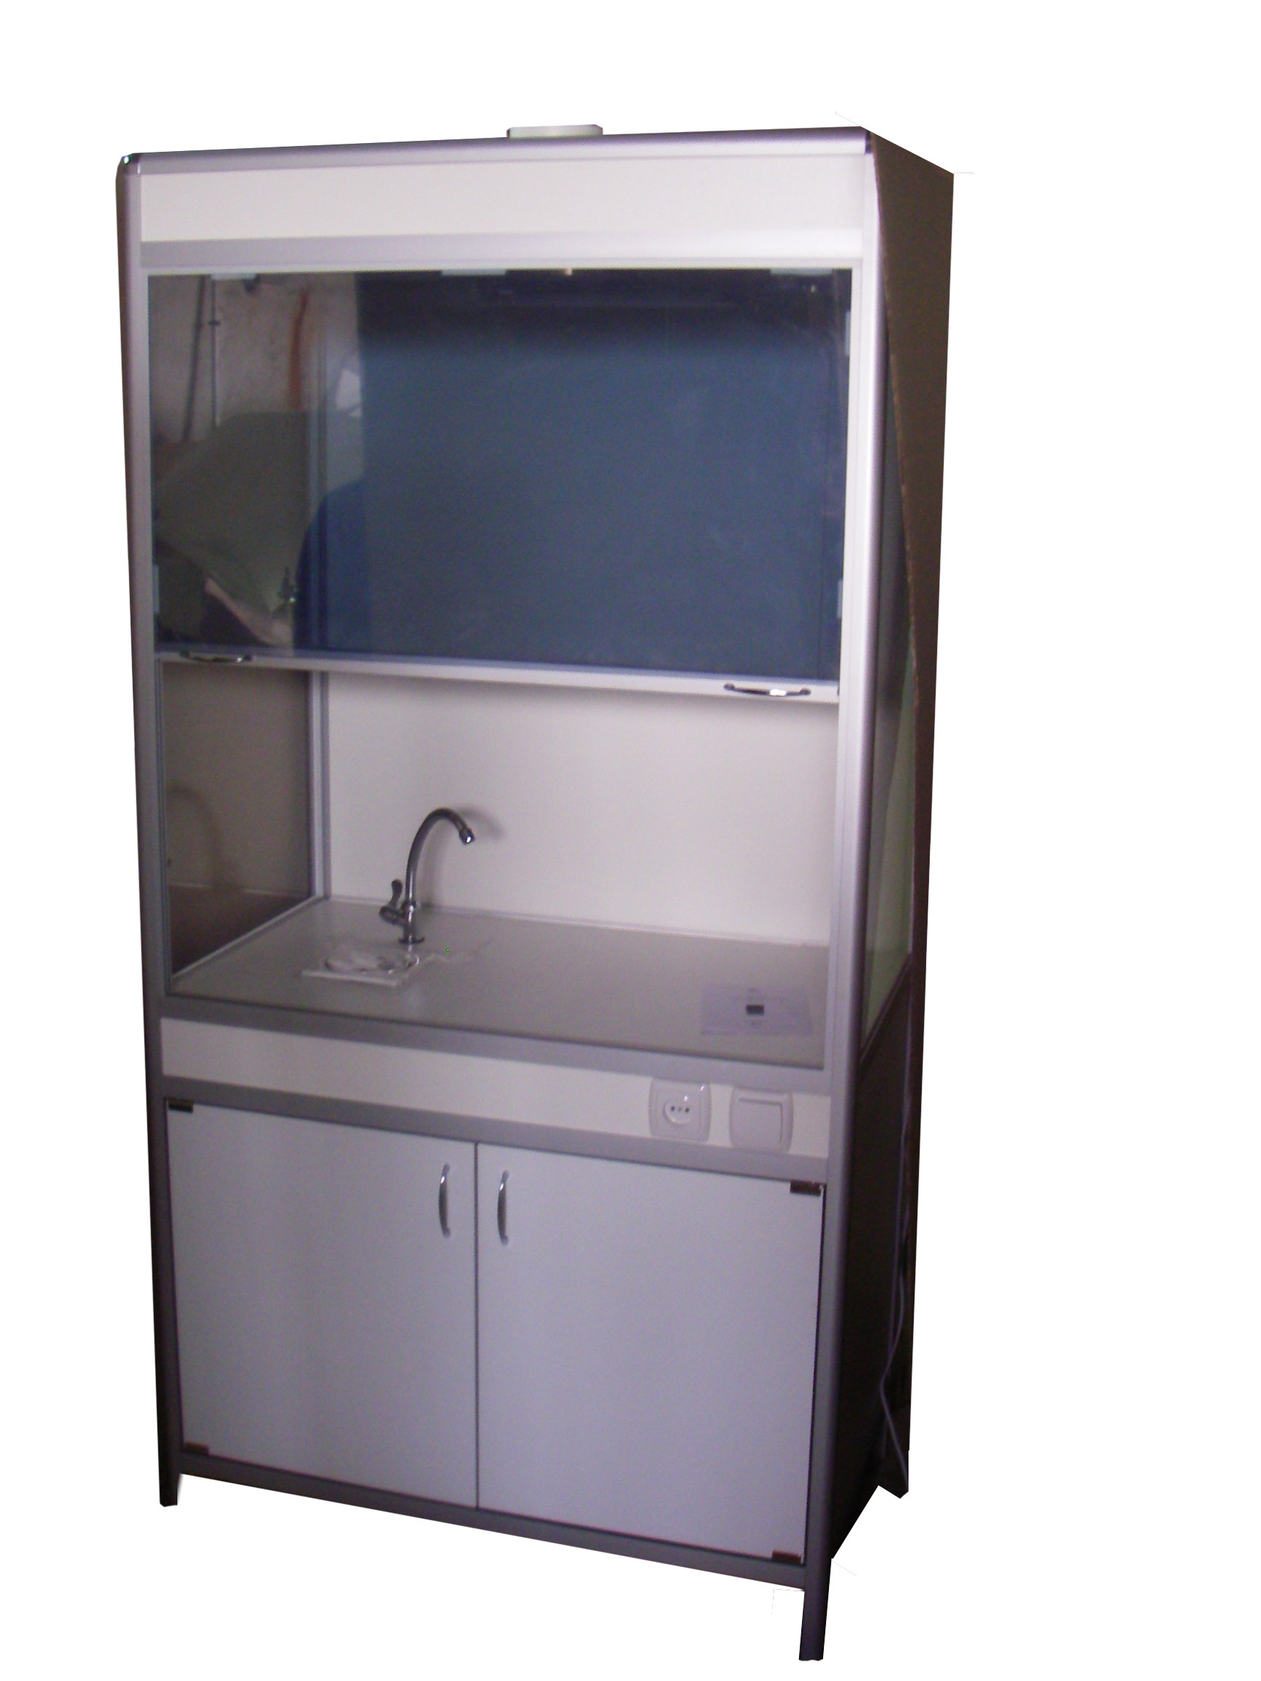  ГОСТ 16371-14  Декларация о соответствии:  ЕАЭС N RU Д-RU.РА01.В.00841/21 от 8.04.2021 г.  г. Дзержинск.  4. Инструкция по сборке  4.1. Распаковать изделие.  4.2. Проверить ход подъемного экрана, поднимая и опуская его плавно, без рывков и ударов. При затрудненном движении обязательно проверить расположение тросика на роликах ( ключем М 4 ослабить замок в профиле, немного опустить заднюю панель шкафа и поправить тросик)  4.3. Подключить шкаф к сети электропитания 220В. Включение лампы освещения производится правым выключателем, а вентилятора вытяжки – левым выключателем.  5. Условия хранения и эксплуатации.  5.1. Транспортировка, хранение и эксплуатация изделия должны осуществляться в соответствие с ГОСТ 16371 «Мебель. Общие технические условия».  5.2. Оберегайте мебель от механических повреждений, не допускайте длительного контакта поверхности мебели с жидкостями. При случайном попадании жидкости на мебель – немедленно удалите жидкость сухой мягкой тканью.  5.3. Для очистки мебели пользуйтесь специальными средствами без абразивных материалов.  ТРАНСПОРТИРОВКА ШКАФА СТРОГО В ВЕРТИКАЛЬНОМ ПОЛОЖЕНИИ
  Наименование | Кол-во
  3.1. Шкаф в сборе | 1шт
  3.2. Упаковка (гофрокартон) | 1шт
  3.3. Паспорт изделия | 1шт

